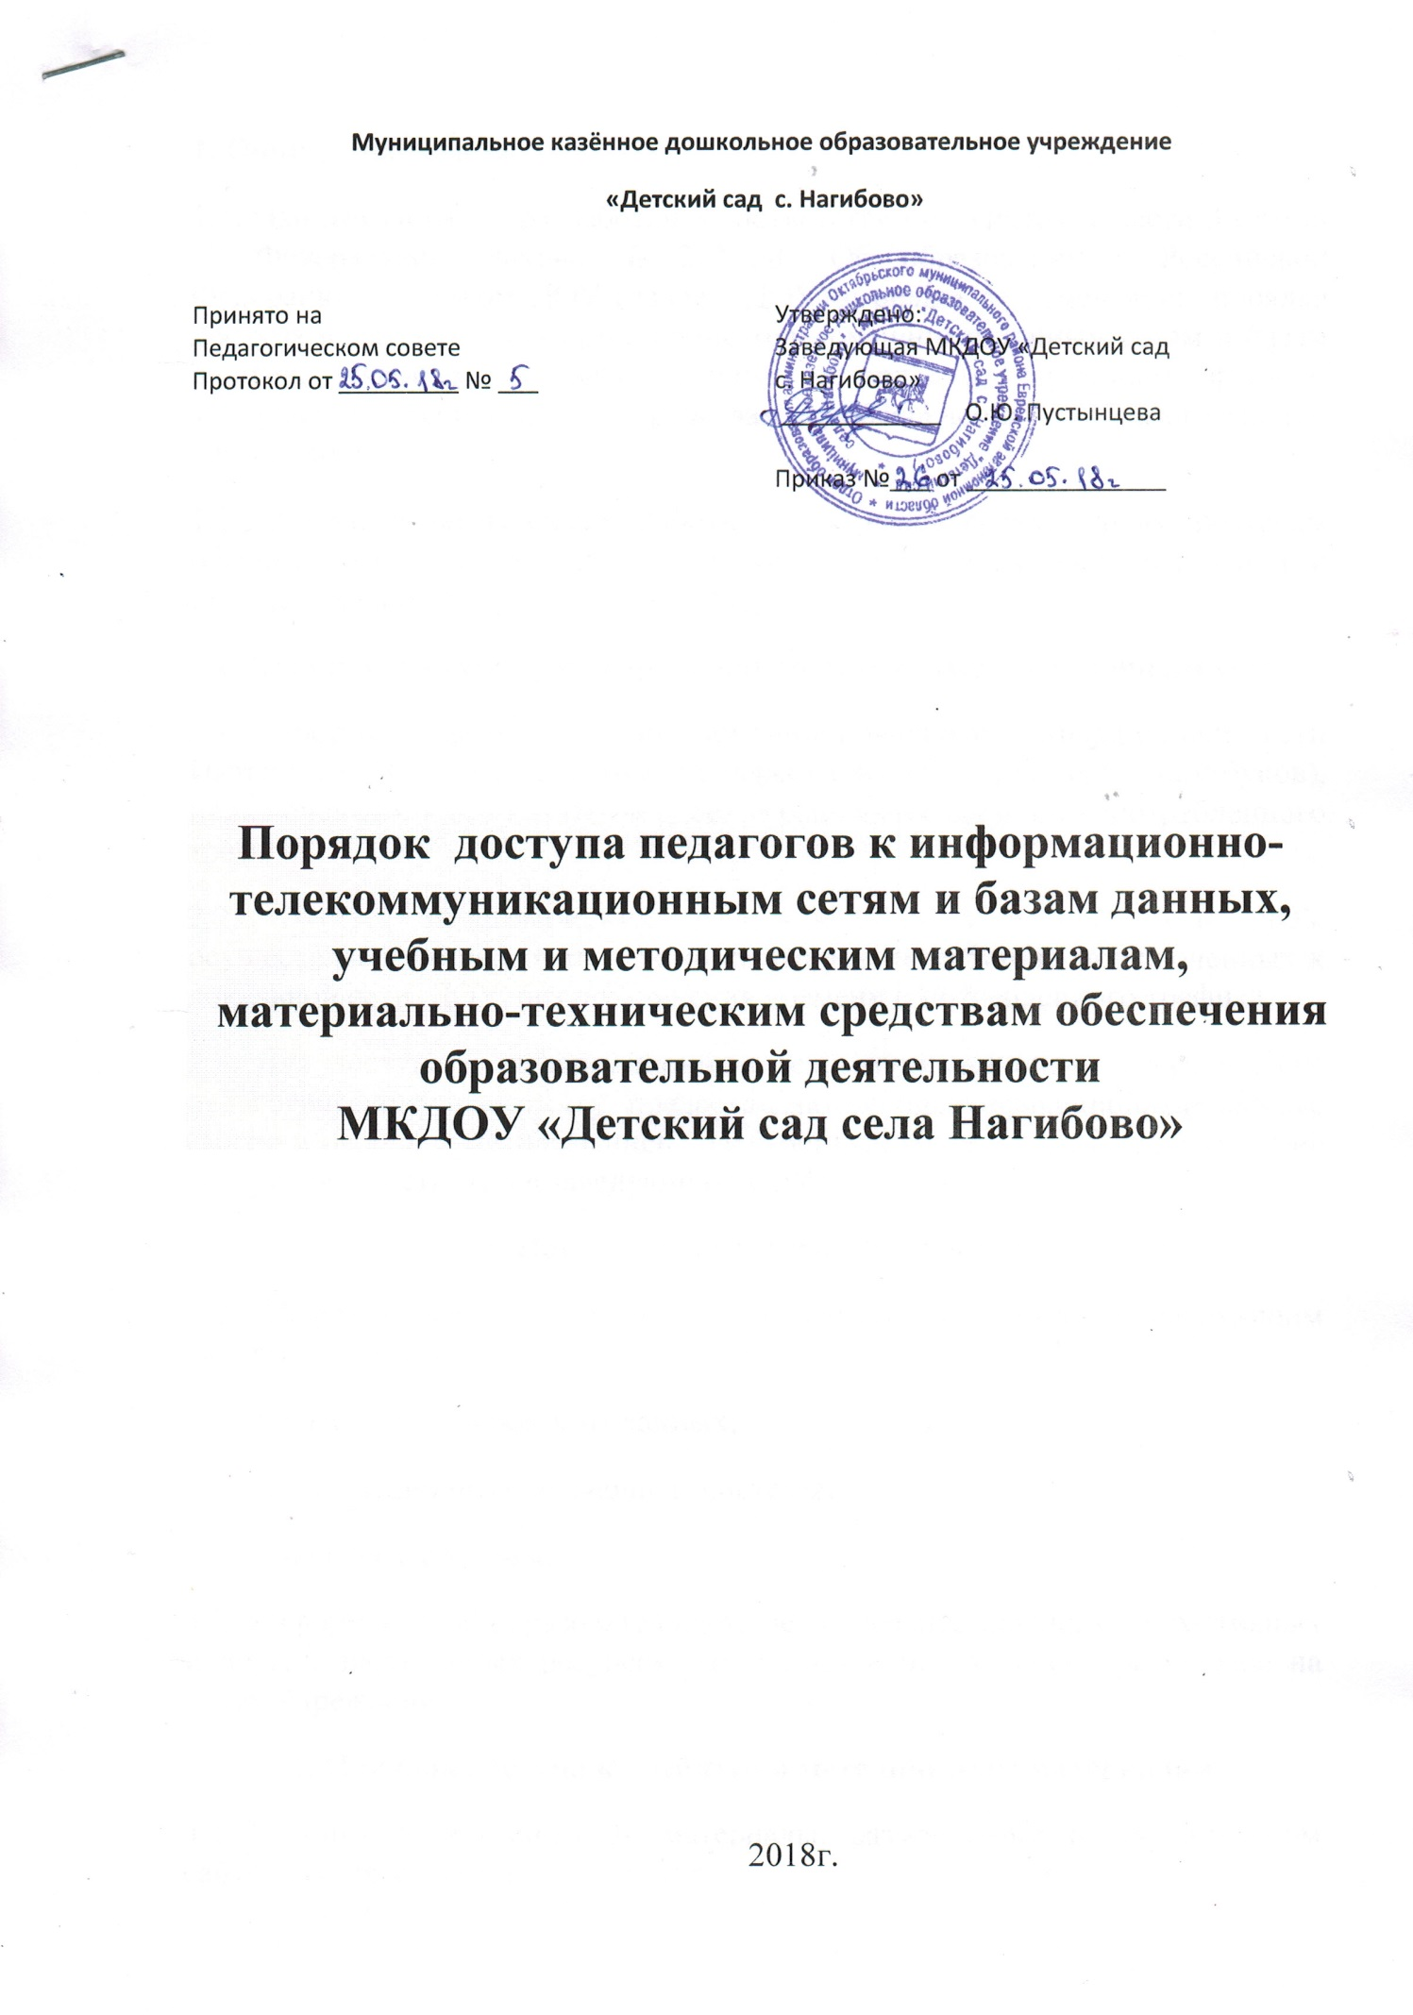
1. Общие положения.
1.1. Данный Порядок разработан в соответствии с пунктом 7 части 3 статьи 47 Федерального закона № 273-ФЗ «Об образовании в Российской Федерации», Уставом ДОУ (далее - ДОУ) с целью регламентации порядка доступа педагогов к информационно-телекоммуникационным сетям и базам данных, учебным и методическим материалам, музейным фондам, материально-техническим средствам обеспечения образовательной деятельности.
1.2. Доступ педагогических работников к вышеперечисленным ресурсам обеспечивается в целях качественного осуществления образовательной и иной деятельности.
2. Порядок доступа к информационно-телекоммуникационным сетям
2.1. Доступ педагогов к информационно-телекоммуникационной сети Интернет в ДОУ осуществляется с персональных компьютеров (ноутбуков), подключенных к сети Интернет, без ограничения времени и потребленного трафика.
2.2. Доступ педагогических работников к локальной сети ДОУ осуществляется с персональных компьютеров (ноутбуков), подключенных к локальной сети ДОУ, без ограничения времени и потребленного трафика.
2.3. Для доступа к информационно-телекоммуникационным сетям в ДОУ педагогическому работнику предоставляются идентификационные данные (логин и пароль / учётная запись / электронный ключ и др.). Предоставление доступа осуществляется заведующим ДОУ.
3. Порядок доступа к базам данных
3.1. Педагогическим работникам обеспечивается доступ к следующим электронным базам данных:
- профессиональные базы данных;
- информационные справочные системы;
- поисковые системы.
3.2. Информация об образовательных, методических, научных, нормативных и других электронных ресурсах, доступных к пользованию, размещена на сайте Учреждения.
4. Порядок доступа к учебным и методическим материалам
4.1 Учебные и методические материалы, размещаемые на официальном сайте, находятся в открытом доступе.
4.2 Педагогическим работникам по их запросам могут выдаваться во временное пользование учебные и методические материалы, входящие в оснащение ДОУ.
4.3 Выдача педагогическим работникам во временное пользование учебных и методических материалов, входящих в оснащение ДОУ, осуществляется заведующим.
4.4. Срок, на который выдаются учебные и методические материалы, определяется заведующим, с учетом графика использования запрашиваемых материалов.
4.5. При получении учебных и методических материалов на электронных носителях, подлежащих возврату, педагогическим работникам не разрешается стирать или менять на них информацию.
5. Порядок доступа к материально-техническим средствам обеспечения образовательной деятельности
5.1. Доступ педагогических работников к материально-техническим средствам обеспечения образовательной деятельности осуществляется:
– без ограничения к помещениям и местам проведения занятий во время, определенное в сетке НОД;
– к помещениям и местам проведения занятий вне времени, определенного сеткой НОД, по согласованию с заведующим.
5.2. Использование движимых (переносных) материально-технических средств обеспечения образовательной деятельности (телевизор, видеомагнитофон, аудиомагнитафон) осуществляется с разрешения заведующего ДОУ, ответственного за сохранность и правильное использование соответствующих средств.
5.3. Для копирования или тиражирования учебных и методических материалов педагогические работники имеют право пользоваться принтером в кабинете заведующего ДОУ.
5.4.Накопители информации (СD –диски, флэш – накопители, карты памяти), используемые педагогическими работниками при работе с компьютерной информацией, предварительно должны быть проверены на отсутствие вредоносных компьютерных программ.

